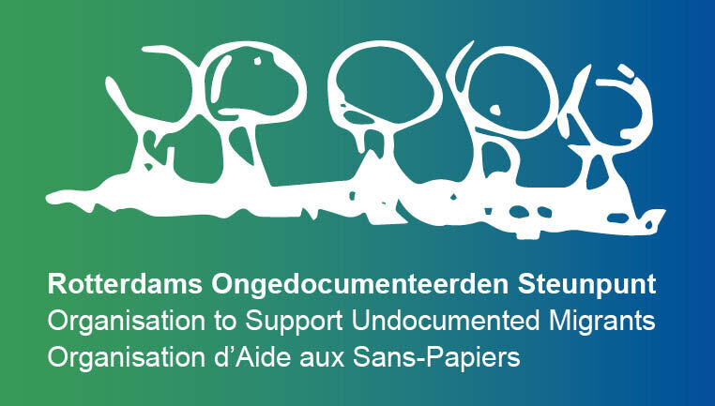

Vacature (zwangerschapsvervanging) medewerker toekomstoriëntatie en activering 16 uur per week
Het Rotterdams Ongedocumenteerden Steunpunt (ROS) startte in 2005 met als doel ondersteuning voor mensen zonder verblijfspapieren in de regio Rotterdam. Dit kunnen uitgeprocedeerde asielzoekers zijn, maar ook migranten die om andere redenen geen verblijfsvergunning hebben. In ons bestaan bezochten duizenden mensen ons met allerlei vragen over mogelijkheid tot verblijf, geld, opvang, werk, scholing, toegang tot de gezondheidszorg en ook over steun bij vrijwillige terugkeer.
Toekomst Oriëntatie:
Toekomst oriëntatie geven we bij ROS op woensdagmiddag. Onder jouw leiding worden groepsgesprekken of -activiteiten in onze noodopvang gevoerd waarbij ingegaan wordt op vaststaande thema's, zoals basisrechten, juridische mogelijkheden, vrijwillige terugkeer en zelfstandig illegaal overleven. Dit zijn zware onderwerpen, belangrijk is dus een respectvolle en gelijkwaardige houding, maar ook dat je in staat bent om moeilijke gesprekken af te wisselen met luchtige, vrolijke momenten, bijvoorbeeld tijdens de lunch. Naast de groepsactiviteiten spreek je ook 1 op 1 met bewoners uit de opvang hoe zij hun toekomst zien en denk je mee over realistische oplossingen. Je neemt zo min mogelijk van de migrant over: hij/zij neemt zelf alle beslissingen. Wel neem je initiatief in het organiseren van activiteiten die aansluiten bij het proces van de deelnemers.

Activering:
Wij vinden het belangrijk dat migranten tijdens hun verblijf in Nederland bezig zijn, actief zijn. Bezig zijn met taallessen, met vrijwilligerswerk, een vaktraining of een businesstraining aan het volgen zijn, een stage aan het lopen zijn. Kennis en ervaringen die zo belangrijk zijn voor een zelfstandig leven hier, in het land van herkomst of waar dan ook.
Als medewerker activering ben je bij ROS het aanspreekpunt voor activiteiten, trainingen en workshops, die openstaan voor ongedocumenteerden in de stad en ook die bij ROS georganiseerd worden zoals de businesstraining en de taalschool. Dit doe je samen met de algemeen coördinator.

Taken van de medewerker:
- Organiseren en leiden van groepsgesprekken op de noodopvanglocatie
- Voeren van 1 op 1 begeleidingsgesprekken met bewoners in de noodopvang
- Aanspreekpunt binnen ROS voor alle vragen rond activering, trainingen, workshops, taallessen
- Contact onderhouden met het netwerk in de stad zoals onderwijsinstellingen, Huis vd Wijk, Formaat, Mano, Rode Kruis, verhalenhuis Belvedere, de Bakkerswerkplaats, enzovoort.
- Deelname aan interne en externe overleggen

Eigenschappen:
- HBO werk/denkniveau
- Ervaring met het werken met asielzoekers en/of migranten
- Affiniteit, maar bij voorkeur kennis van problematiek van ongedocumenteerden
- Empathisch, en goed kunnen luisteren
- Goede schriftelijke en mondelinge vaardigheden in Nederlands, Engels
en bij voorkeur een tweede vreemde taal
- Pro actief en in staat zelfstandig te werken
- Woonachtig in of rond Rotterdam
- Beschikbaar in ieder geval op de woensdagen

Wij bieden:
- Veelzijdige functie in een kleine organisatie binnen een enthousiast team
- Een parttimefunctie voor 16 uur per week
- Salariëring volgens CAO Social Work schaal 8
- Startdatum is 1 juni 2021 en eindigt op 20 september 2021

Een motivatiebrief met CV kun je tot 20 april sturen naar info@stichtingros.nl. De sollicitatiegesprekken zullen plaatsvinden in de week van 3 mei.

Voor meer informatie kun je contact opnemen met:
Maarten Goezinnen: 06-52685300
www.stichtingros.nl

